Nacionālā vīzu informācijas sistēma

Fotoaparāta Canon EOS lietošanas instrukcija, ja vīzas pieteikums uzreiz tiek reģistrēts NVIS un fotogrāfijas pievienošanai tiek izmantota Biometrijas datu apstrādes aplikācija.

Fotoaparāts Canon EOS 1000D/1200D/1300D.
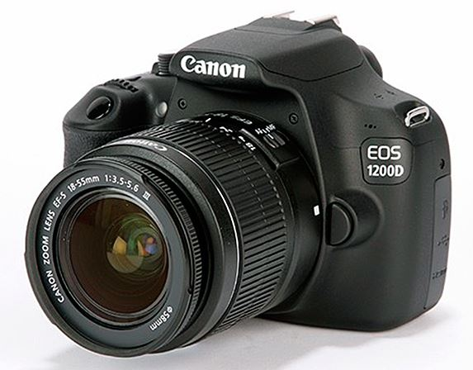
Priekšnosacījumi fotoaparātam:
- Fotoaparātam jābūt ieslēgtam, slēdzis uz “ON”
- Objektīvam uzstādīts automātiskais fokuss “AF”
- Fotografēšanas režīma izvēlnes slēdzis uz “P”
Prasības fotogrāfijai:
- Jābūt baltam fonam
- Personai nedrīkst būt galvassega vai brilles
- Seja nedrīkst būt aizsegta ar apģērbu, matiem, rokām
- Acīm jābūt atvērtām, skatienam vērstam uz fotoaparātu
- Smaidīt drīkst, bet “bez zobiem”

NVIS formas “Vīzas pieteikums” sadaļā “Vīzas pieprasītājs” jāatver “Biometrijas datu apstrādes aplikācija” (1.attēls).
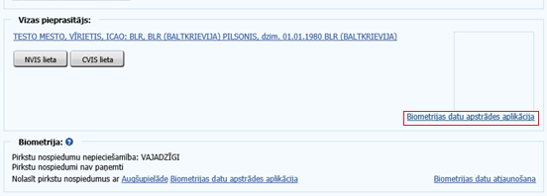
1.attēls
Aplikācijā jāizvēlas “Fotografēt” (2.attēls).
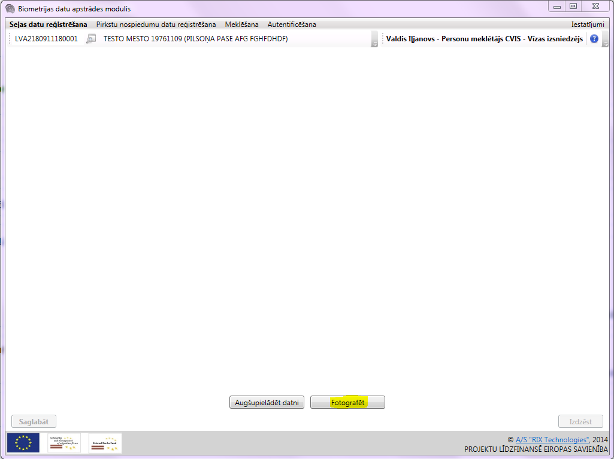
2.attēls
Sistēma automātiski nosaka personas acu atrašanās vietu. Lai nofotografētu personu, jānospiež poga “Capture manually”. Ja ir problēmas ar attēla asumu, pirms fotografēšanas jāizmanto poga “Autofocus” (3.attēls).
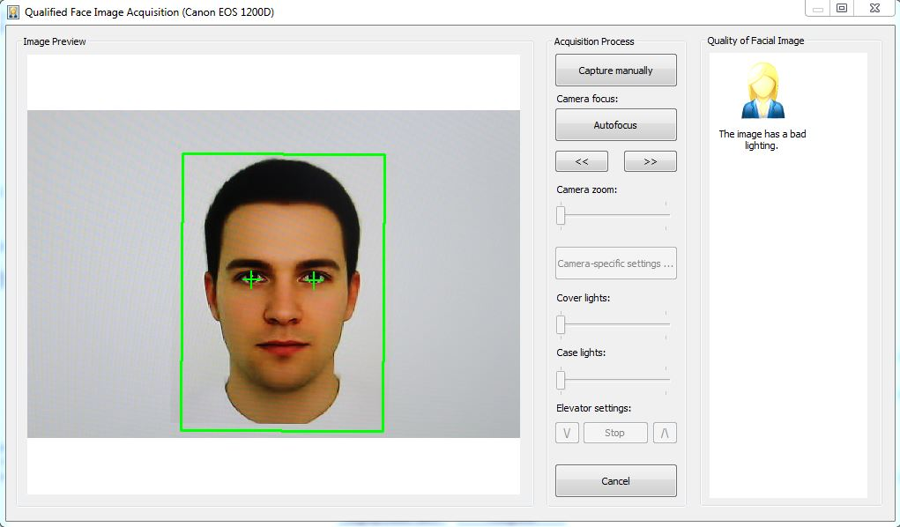
3.attēls
Fotogrāfija automātiski tiek apgriezta līdz sistēmai nepieciešamajam izmēram. Tiek attēlots saraksts ar kvalitātes rādījumiem. Punkts 7.8 jāignorē un jānospiež poga “Take facial image anyway” (4. attēls).
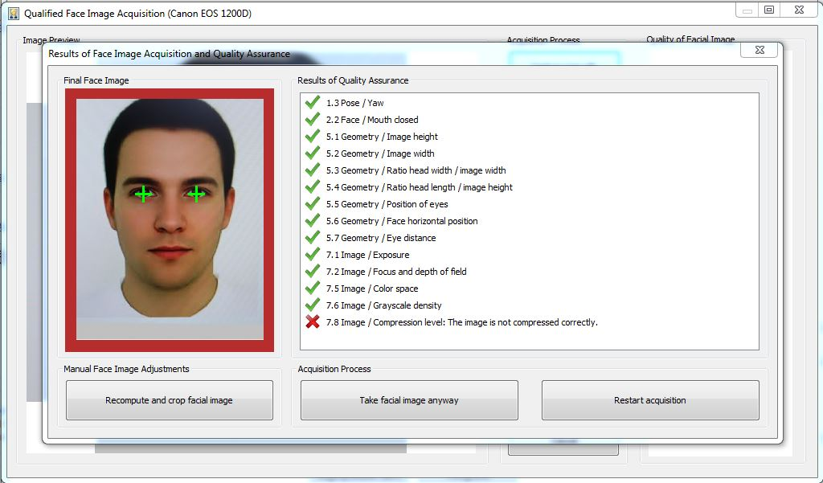
4.attēls
Fotogrāfija jāsaglabā, nospiežot pogu “Saglabāt”, pēc kā tiek attēlots paziņojums “Dati veiksmīgi saglabāti”, kas jāapstiprina ar “OK”. Biometrijas datu apstrādes aplikāciju jāaizver ar krustiņu (5.attēls).
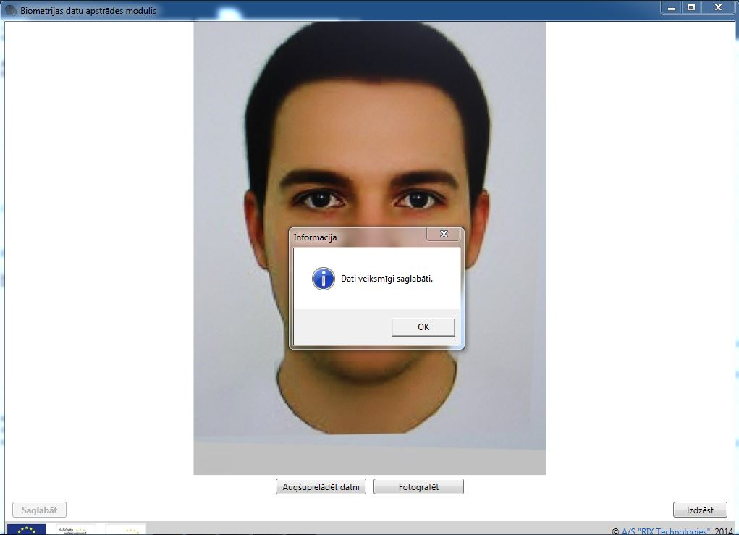
5.attēls
Pēc ekrānformas atjaunošanas, izmantojot interneta pārlūka “Refresh” funkciju vai klaviatūras taustiņu “F5”, fotogrāfija tiek attēlota ekrānformā (6.attēls)
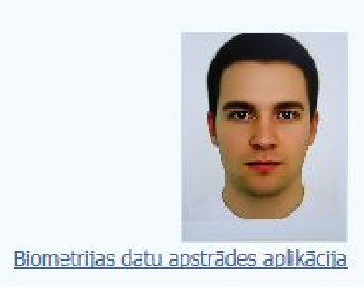
6.attēls

